第12章 电能 能量守恒定律·冲刺卷（8题）

12.2 闭合电路的欧姆定律

1．如图所示的U-I图像中，曲线表示某一灯泡的伏安特性曲线，直线为某一电源的路端电压与电流的变化关系图线，P为两图线的交点，坐标为$\left(I_{0},U_{0}\right)$；过P点的切线与横轴的交点坐标$\left(I_{1},0\right)$；路端电压与电流的变化关系图线与横轴交点坐标为$\left(I_{2},0\right)$、与纵轴交点坐标为$(0,E)$；阴影面积分别为S₁、S₂。用该电源直接与该灯泡连接成闭合回路，当灯泡通过的电流为$I_{0}$时，下列说法正确的是（ ）
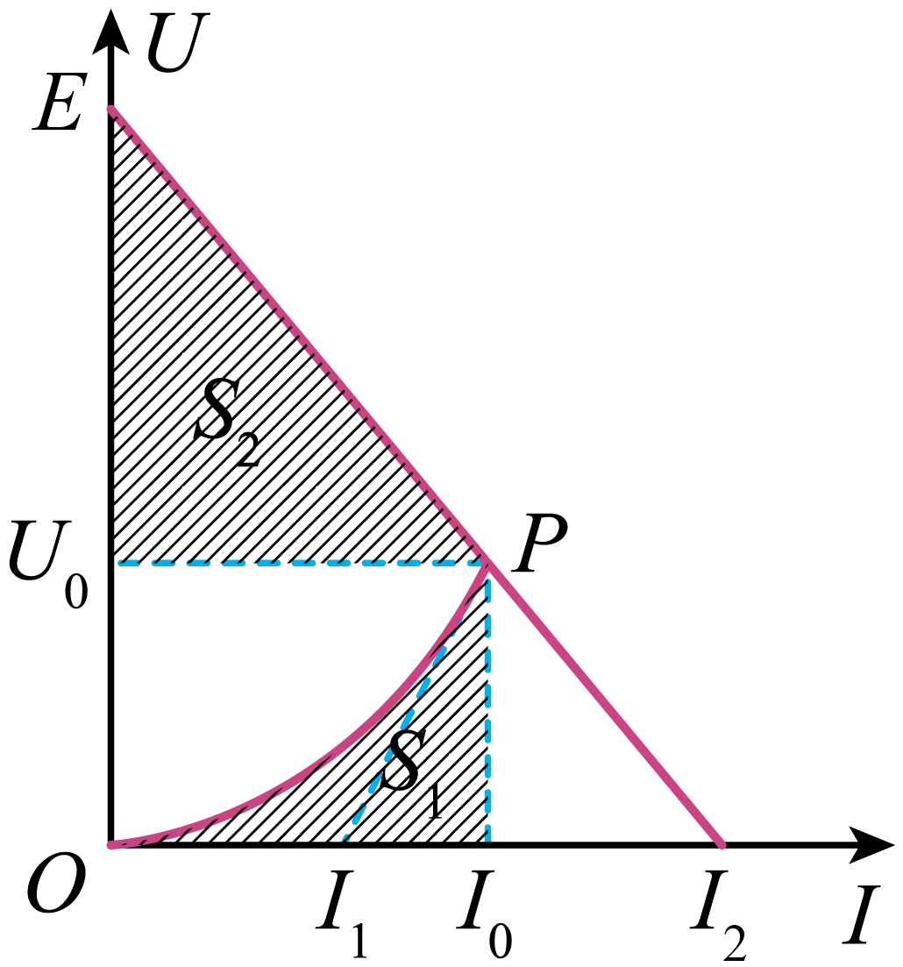
A．灯泡电阻为$\frac{U_{0}}{I_{0}-I_{1}}$ B．灯泡电功率为S₁
C．电源总功率为$\frac{1}{2}EI_{2}$ D．电源内部消耗功率为2S₂
故A错误；
B．灯泡电功率为
故B错误；
C．电源总功率为
故C错误；
D．电源内部消耗功率为
故D正确。
故选D。

2．已经测得该电池的电动势为5V、内阻为$0.5Ω$，左图为某一小灯泡的$U-I$图线，现将两个这样的小灯泡并联后再与一个$4.5Ω$的定值电阻R串联，接在该电源的两端，如右图所示，则每个灯泡的功率为______W。
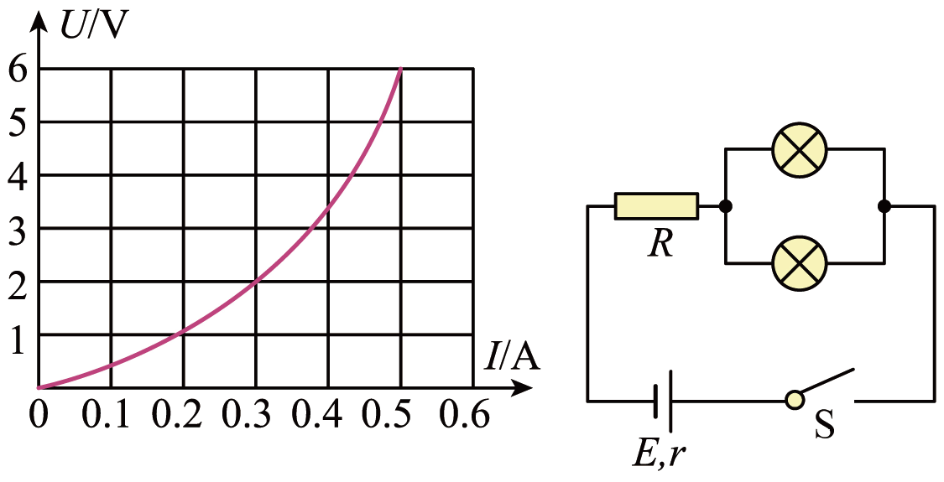
代入数据整理得
灯泡的等效电动势为$E=5\text{V}$，等效内电阻为$10Ω$，做出等效电源的外电路图像
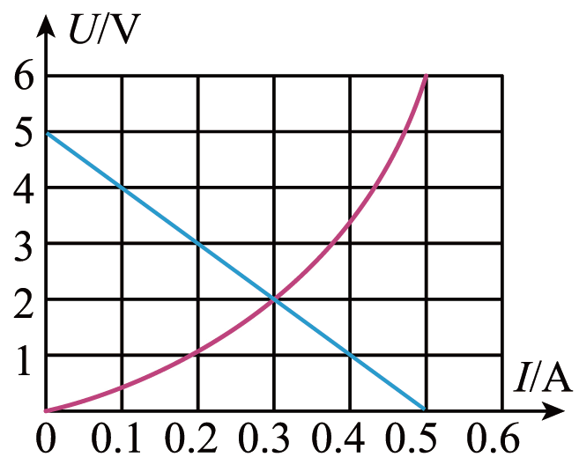
由图可得，每个灯泡的功率

3．如图所示，电表均为理想电表，其中电流表${\text{A}}_{\text{1}}$、${\text{A}}_{\text{2}}$、${\text{A}}_{\text{3}}$示数变化量的绝对值分别用$\text{Δ}I_{1}$、$\text{Δ}I_{2}$、$\text{Δ}I_{3}$表示，电压表示数的变化量用$\text{Δ}U$表示，则滑动变阻器的滑片向a端移动过程中（ ）
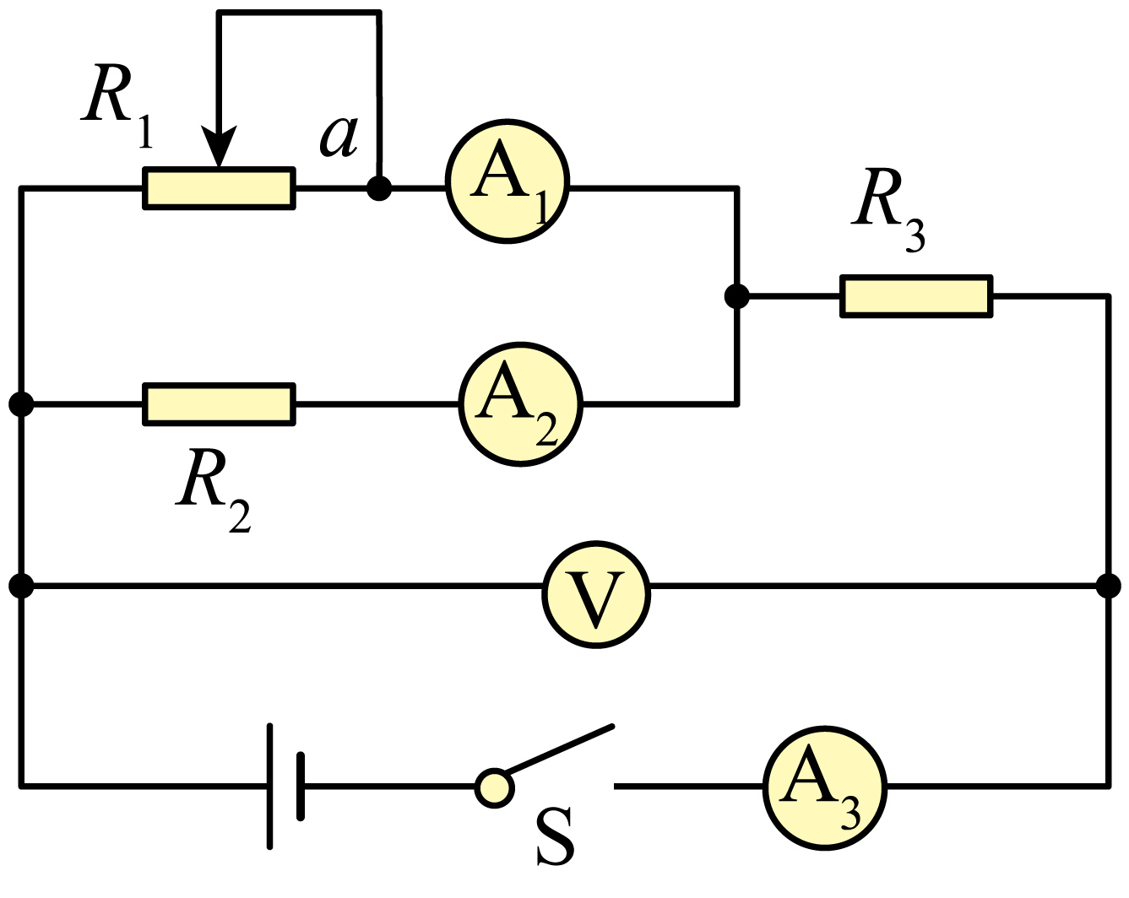
A．电压表V示数变小 B．电流表${\text{A}}_{\text{3}}$示数变大
C．$\text{Δ}I_{1}>\text{Δ}I_{2}$ D．$\frac{\text{Δ}U}{\text{Δ}I_{3}}$变大
A．总电流减小，内电压减小，则外电压$（$路端电压）增大，即V的示数增大，故A错误；
D．根据
可知，则$\frac{ΔU}{ΔI_{3}}=r$不变，故D错误；
C．根据
知$U_{并}$增大，则${\text{A}}_{\text{2}}$的示数
增大。而$I_{3}$减小，则${\text{A}}_{\text{1}}$的示数
减小，则
故C正确。
故选C。
1．电源的总功率

4．如图甲所示的电路，其中电源电动势E=6V，内阻r=2Ω，定值电阻R=4Ω，已知滑动变阻器消耗的功率Р与其接入电路的有效阻值$R_{r}$的关系如图乙所示。则下列说法中正确的是（ ）
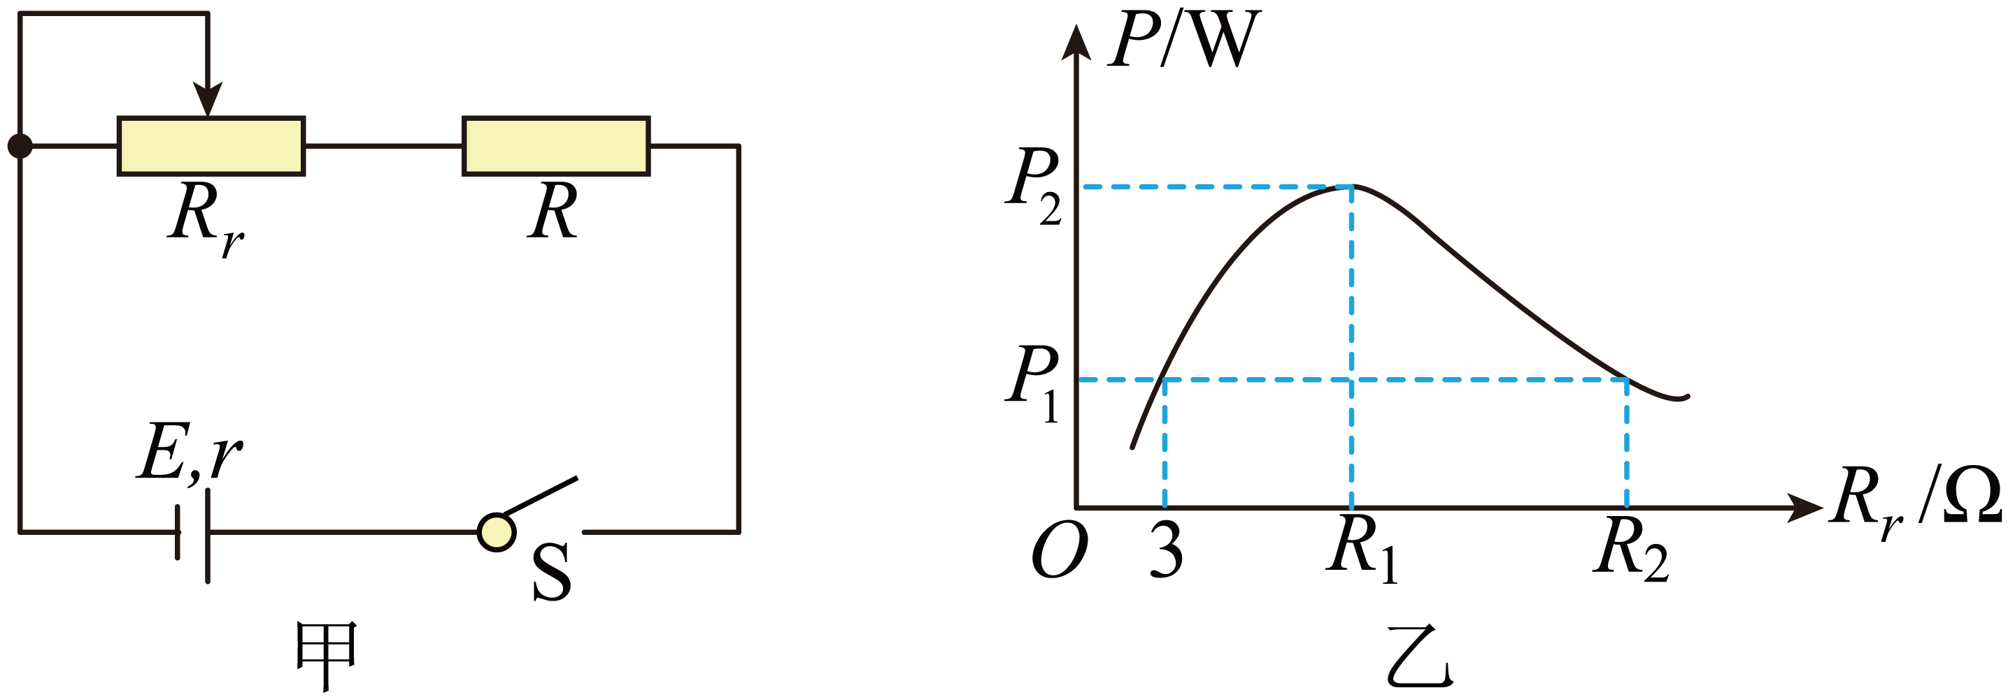
A．图乙中R₁=6Ω，R₂=12Ω
B．图乙中滑动变阻器的最大功率P=2W
C．滑动变阻器消耗功率最大时，定值电阻R也消耗功率最大
D．外电路的功率最大时，电源的效率最高
把定值电阻看成电源内阻，由图乙可知，当
滑动变阻器消耗的功率最大，最大功率为
由图乙可知滑动变阻器的阻值为$R_{P}=3\text{Ω}$时与阻值为$R_{2}$时消耗的功率相等，有
解得
故A正确，B错误；
C．当回路中电流最大时，即滑动变阻器接入阻值$R_{r}=0$时，定值电阻R消耗的功率最大，故C错误；
D．由闭合电路欧姆定律的推论可知，当电源外电阻$R_{外}$等于内阻r时，输出功率最大，由于定值电阻
可知当滑动变阻器接入阻值$R_{r}=0$时，电源输出功率最大；根据
可知外电阻$R_{外}$越大，电源的效率越高，则当滑动变阻器接入阻值最大时，电源的效率最高，故D错误。
故选A。

5．如图所示，直线a、抛物线b和c分别为某一直流电源外接纯电阻电路中的总功率$P_{E}$、外电路功率$P_{R}$、电源内阻发热功率$P_{r}$，随路端电压U变化的图线，但具体对应关系未知，根据图像可判断（ ）
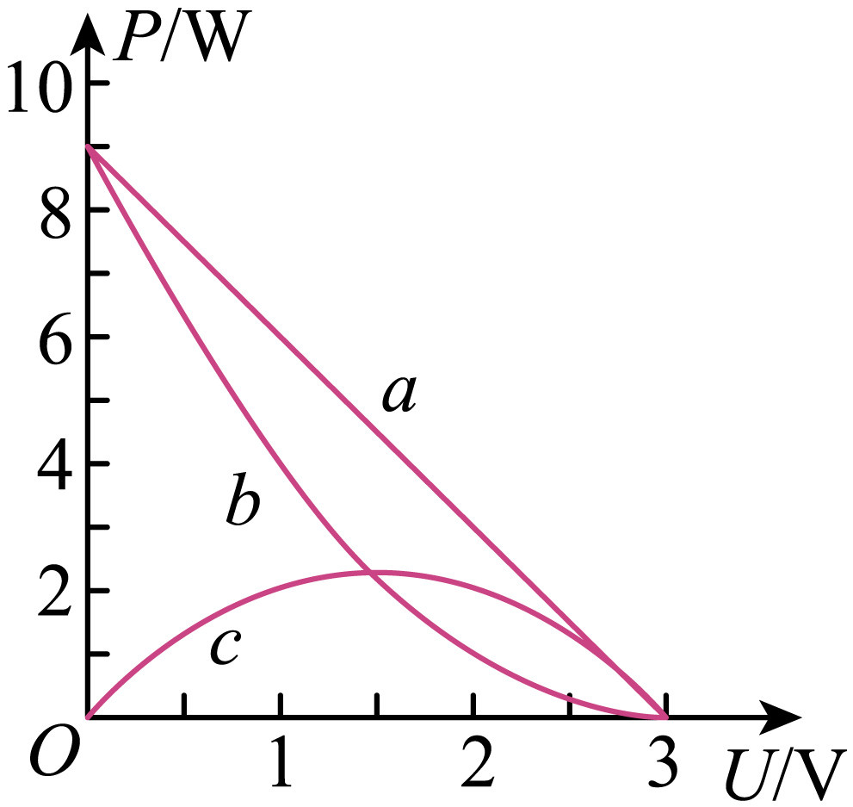
A．$P_{E}-U$图像对应图线a，由图知电源电动势为$\text{9V}$，内阻为$\text{3}Ω$
B．$P_{R}-U$图像对应图线b，外电路电阻为$1.5Ω$时，输出功率有最大值为$\text{2.25W}$
C．$P_{r}-U$图像对应图线b，由图知电源电动势为$\text{3V}$，内阻为$\text{1}Ω$
D．$P_{r}-U$图像对应图线c，由图知外电路最大功率为$\text{9W}$
电源总功率为
当U=3V时，对应I=0，即电源电动势E=3V，则电源内阻$r=1Ω$，故A错误；
B．电源输出功率
则$P_{R}-U$图像为抛物线，对应于图线c；当外电阻等于内阻$1Ω$时，电源输出功率最大，最大输出功率为
故B错误；
CD．当路端电压为零时，电源内阻消耗的功率最大，故Pr-U图像对应图线b，结合AB选项的分析，故C正确，D错误。
故选C。
1．电路简化
把电容器所在的支路稳定时视为断路，简化电路时可以去掉，求电荷量时再在相应位置补上．
2．电容器的电压
（1）电容器所在的支路中没有电流，与之串联的电阻两端无电压，相当于导线．

6．如图（a）所示，某同学根据所学知识制作了一个简易的欧姆表，表盘刻度如图（b）所示，中间刻度为15，表头G的满偏电流I_{g}=300μA，内阻R_{g}=100Ω，电源电动势E=4.5V。
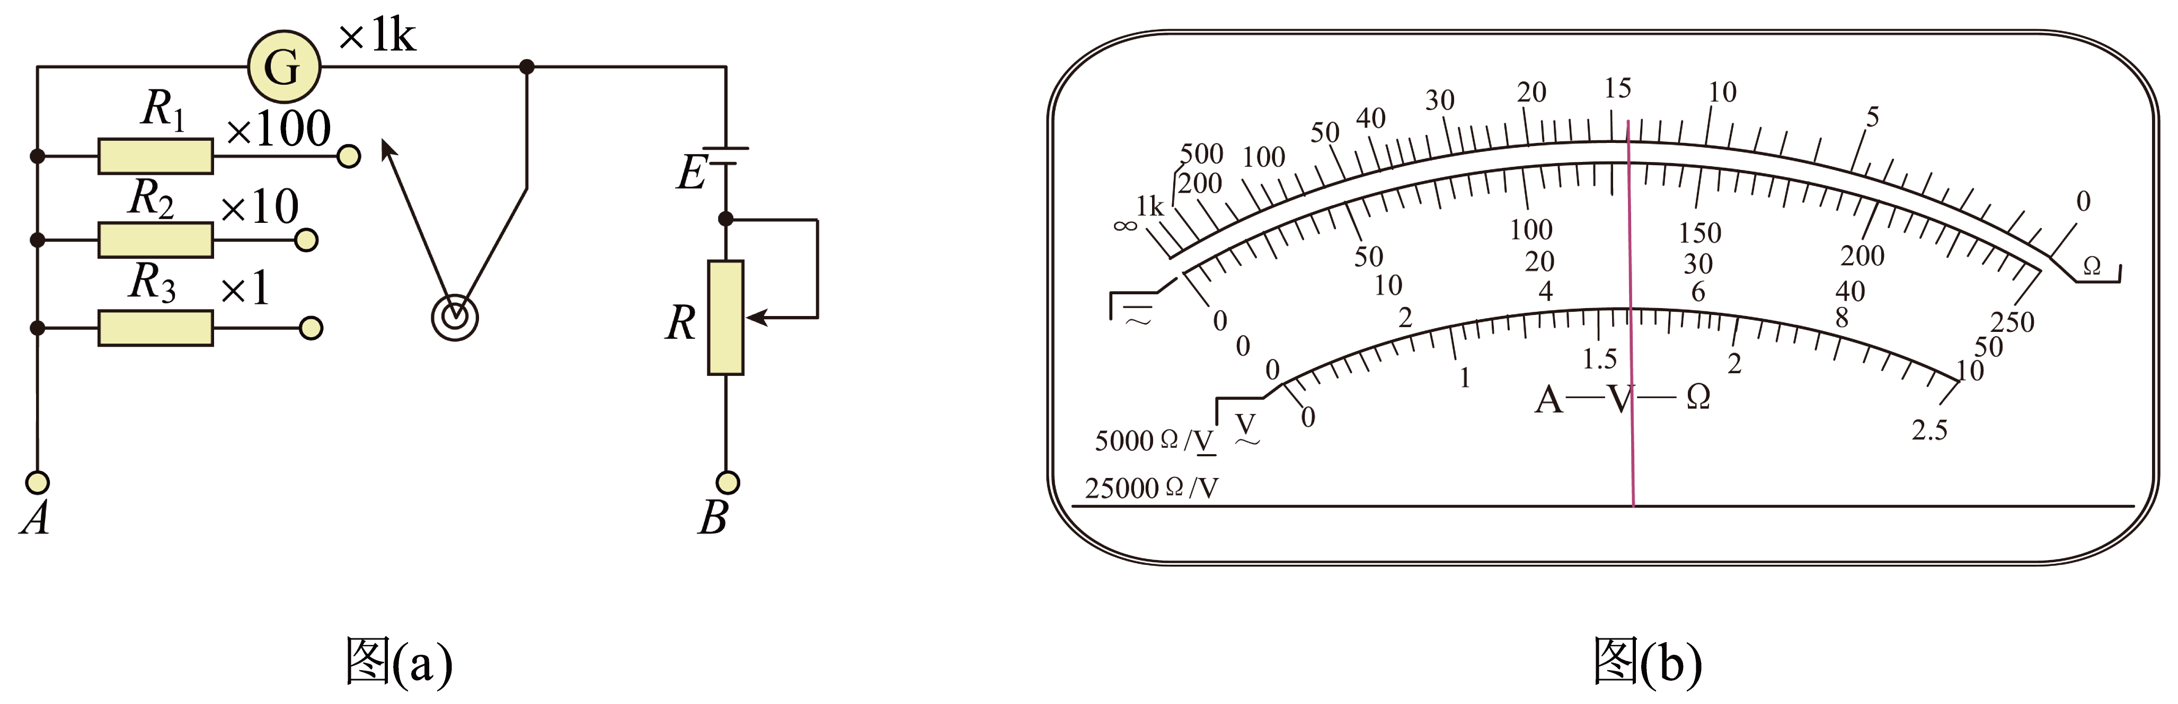
(1)图（a）中B端应接_________表笔。（填“红”或“黑”）
(2)将旋钮旋到×1k挡，进行欧姆调零后，该欧姆表的内阻为___________kΩ。
(3)将旋钮旋到×100挡，欧姆调零后接入一待测电阻，指针如图（b）所示，则读数为___________，若继续接入另一电阻测量时发现指针偏角过大，则应换用更___________倍率（填“大”或“小”）
(4)图（a）中R₁=_________Ω。（计算结果保留3位有效数字）
(5)若电池老化，内阻变大，电动势变小，但仍可进行欧姆调零，则测量结果将_________________。（填“偏大”“偏小”或“不变”）
(2)15
(3) 1400 小
(4)11.1
(5)偏大

12.3 实验：电池电动势和内阻的测量

7．在“测量一节干电池的电动势和内阻”实验中，电路图如图，可选用的实验器材有：
电压表V₁（量程3V）；电压表V₂（量程15V）；
电流表A₁（量程0.6A）；电流表A₂（量程3A）；
滑动变阻器R₁（最大阻值20Ω）；滑动变阻器R₂（最大阻值300Ω）；
干电池；开关S；导线若干；
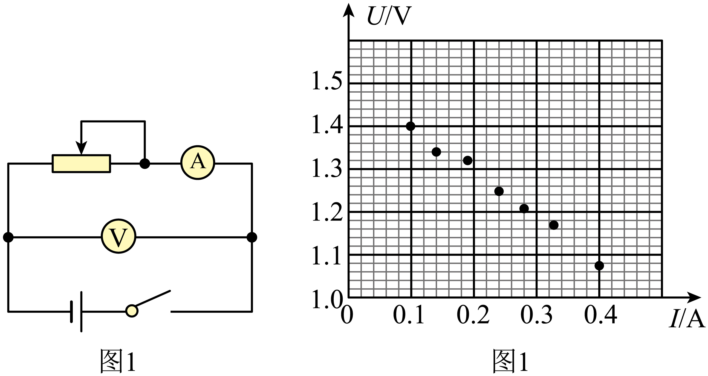
(1)选择合适的器材：电压表应选_________，电流表应选__________，滑动变阻器应选___________（填写所选器材前的符号）
(2)测得的7组数据已标在如图所示$U-I$坐标系上，用作图法求干电池的电动势$E=$________V和内阻$r=$________Ω。（注意纵坐标未从0开始）
(3)两个实验小组用不同的电池完成了上述的实验后，发现各电池电动势相同，只是内阻有差异．同学们选择了内阻差异较大的甲、乙两个电池进一步探究电池的内阻热功率P随路端电压U变化的关系，画出了图3所示的P－U图像。已知甲电池组的内阻较大，则下列各图中可能正确的是________。
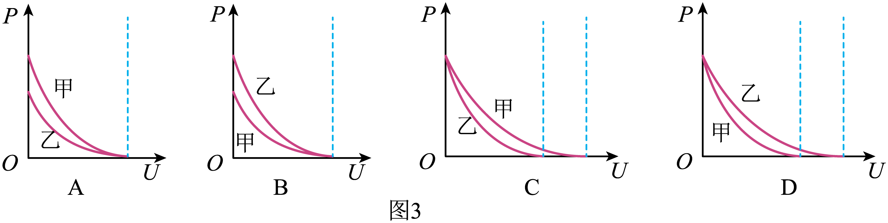
(4)按照图1的测量方法，某同学利用图像分析由电表内电阻引起的实验误差。在图4中，实线是根据实验数据描点作图得到的U-I图像；虚线是该电源的路端电压U随电流I变化的U-I图像（没有电表内电阻影响的理想情况）。下列图像中哪一个是该实验的分析____________
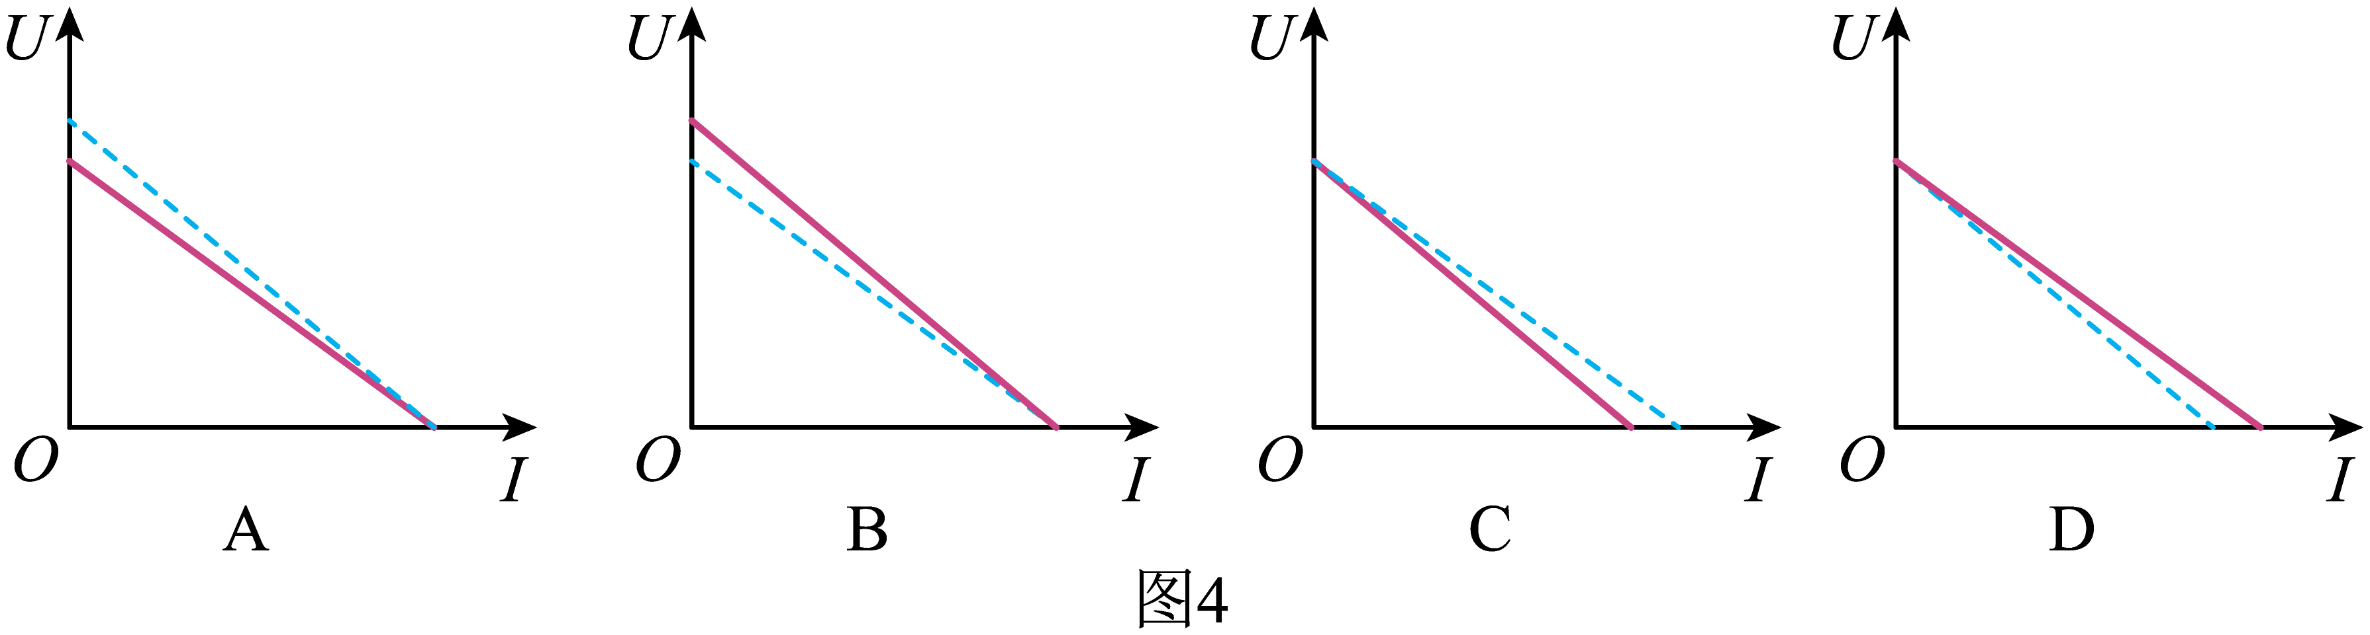
(5)图4中虚线U(I)的函数解析式是$U=-r⋅I+E$，如果考虑电表内阻影响，图4实线U(I)的函数解析式是U=( )·I+( )。（解析式中可能用到的物理量：电源电动势E，内阻r，电压表内阻R_{V}，电流表内阻R_{A}）
(2) 1.50 1.04
(3)B
(4)A
(5) $-\frac{R_{V}r}{R_{V}+r}$ $\frac{R_{V}E}{R_{V}+r}$
[2]一节干电池的内阻大约$1Ω$，为了精确测量电路中电流，电流表应选择量程为$0.6A$的$A_{1}$；
[3]电路中的最大电阻约为
为了便于调节电路，滑动变阻器选择$R_{1}$。

8．因电动汽车充电比燃烧汽油更便宜，故电动汽车更受到市场的欢迎。某兴趣小组为了测量某电动汽车上安装的电池的电动势E（300V～400V）和内阻r（0～10Ω），利用实验室现有器材进行了如下实验。
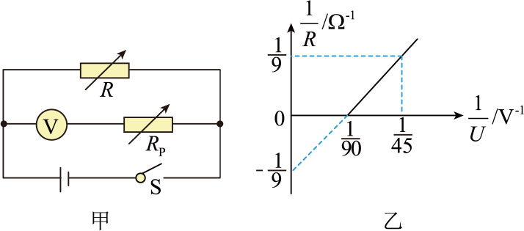
(1)实验室只有一个量程为100V、内阻为$R_{\text{V}}=5\text{k}Ω$的电压表，现把此电压表改装成量程为400V的电压表，需__________（填“串联”或“并联”）一个阻值为$R_{0}=$__________kΩ的电阻，然后再测量电池的电动势和内阻。
(2)该兴趣小组将电阻箱R和改装后的电压表（电压表的表盘没有改变，示数记为U）连接成如图甲所示的电路，来测量该电池的电动势和内阻，根据电阻箱接入电路的阻值R和电压表的示数U作出$\frac{1}{R}-\frac{1}{U}$图像，如图乙所示，则该电池的电动势E＝__________V、内阻r＝__________Ω。（结果取三位有效数字）
(3)由实验可知，电池电动势的测量值__________（填“大于”“等于”或“小于”）真实值；内阻的测量值__________（填“大于”“等于”或“小于”）真实值。
(2) 360 9.00
(3) 等于 等于

